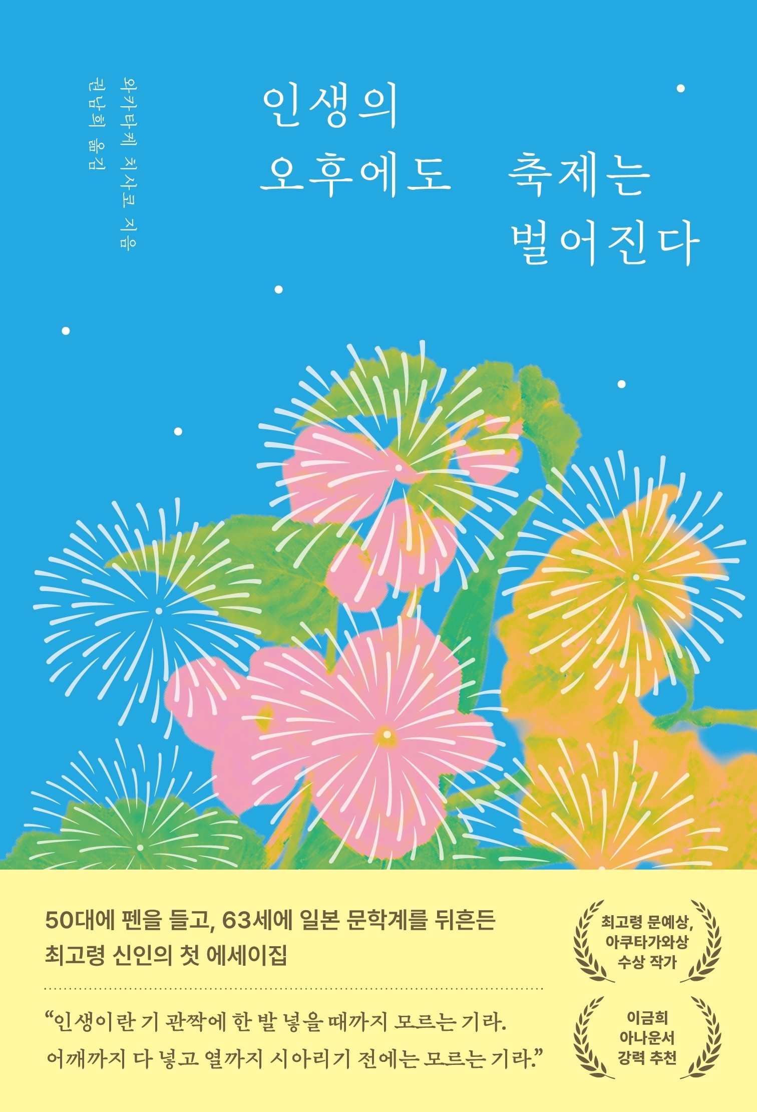
제목: 인생의 오후에도 축제는 벌어진다

글 ∙ 와카타케 치사코
옮긴이 ∙ 권남희
펴낸곳 ∙ 부키(주)
펴낸날 ∙ 2026년 4월 7일
판형 ∙ 46판 (128*188)
값 ∙ 17,000원
쪽수 ∙ 196쪽
ISBN ∙ 979-11-7578-007-1 (03830)

배본일: 2026년 3월 25일(수)

유관 태그
#노년에세이 #중년 #노년 #일본에세이 #최고령신인 #문학소녀 #아쿠타가와상 #문예상 #이금희아나운서 #권남희번역가 #나는나대로혼자서간다 #나이듦 #인생의오후

영업 담당∙박서연
02. 338. 0875 / sue_120@bookie.co.kr / 010-5012-7559

서지 정보 담당∙
web@bookie.co.kr

책 소개

★ 일본 70만 부 베스트셀러 작가
★ 최고령 문예상, 아쿠타가와상 수상 작가
★ 이금희 방송인 강력 추천

63세라는 나이에 일본 문예상과 아쿠타가와상을 연이어 휩쓸며 일본 문학계를 뒤흔든 최고령 신인이 있다. 어릴 적부터 소설가가 꿈이었지만, 사회적 역할을 해내느라 마음에만 담아두었던 사람. 50대가 되어 끝도 없는 절망을 마주하고서야 비로소 “쓰지 않고는 죽을 수 없을 것 같은 이야기”를 길어 올린 와카타케 치사코의 이야기다.

치사코는 55세에 사랑하는 남편과 사별한 뒤, 아들의 권유로 소설 강좌에 나가기 시작했다. 등단의 꿈을 이뤄 준 첫 소설 《나는 나대로 혼자서 간다》를 완성한 것은 그 소설을 쓰기 시작한 지 무려 8년 만이었고, 소설가라는 꿈을 품은 지는 반평생이 훌쩍 넘은 때였다. 그는 “세탁기 돌아가는 걸 보면서 반나절은 멍하니 있을 수 있는 아이”라는 말을 들을 정도로 원체 느린 사람이었다. 자기 스스로도, 빠르게 잘 달리지 못하지만 차창 밖 풍경을 즐기면서 느긋하게 갈 줄 아는 “느려 터진 완행열차”라고 설명한다. 누군가는 그런 그를 게으르다 나무랐을 것이고, 또 다른 이는 답답하다며 재촉했을지 모른다. 하지만 그는 자기 페이스대로 천천히 걸어가더니 마침내 일본 최고 권위의 문학상까지 거머쥐었다.

와카타케 치사코의 첫 에세이집 《인생의 오후에도 축제는 벌어진다》는 자기만의 속도로 인생을 살아가다 축제 같은 순간을 만나게 된 한 사람의 이야기이자, “자 여러분, 이제 나갑시다. 그리고 노년을 즐깁시다” 호쾌하게 외치는 인생 선배의 목소리다. “여전히 마음 한구석 이루지 못한 꿈을 품고 있는 당신, 나이 들어가는 몸과 아직 화해하지 못한 당신, 삶의 속도가 버겁다고 느끼는 당신에게”(이금희 방송인) 이 책을 권한다.

지은이

와카타케 치사코
1954년 이와테현 도노시에서 태어났다. 이와테대학교 교육학부를 졸업한 뒤 주부로 지내며 언젠가 작가가 되고 싶다는 꿈을 품어 왔다. 55세에 소설 강좌에 다니기 시작해, 8년에 걸쳐 《나는 나대로 혼자서 간다》를 집필. 2017년, 63세 때, 가와데쇼보 출판사 주최 신인상인 문예상을 수상하며 등단했다. 이듬해인 2018년, 같은 작품으로 아쿠타가와상을 수상했다. 《나는 나대로 혼자서 간다》는 전 세계 10여 개국에 번역·출간되었으며, 독일어판은 2022년에 독일의 저명한 문학상인 리베라투르상을 받았다. 그 밖의 저서로는 《캇카도루도루도》(2023)가 있다.

옮긴이

권남희
일본 문학 번역가, 에세이스트. 지은 책으로 《스타벅스 일기》《번역에 살고 죽고》 《귀찮지만 행복해볼까》 《혼자여서 좋은 직업》《어느 날 마음속에 나무를 심었다》가 있으며, 옮긴 책으로 《달팽이식당》 《카모메식당》 《시드니!》 《빵가게 재습격》 《반딧불이》 《샐러드를 좋아하는 사자》 《저녁 무렵에 면도하기》 《종이달》 《배를 엮다》 《츠바키 문구점》 《반짝반짝 공화국》 《라이온의 간식》 《메멘과 모리》 《무라카미 T》 《위기탈출도감》 등이 있다.

차례

추천의 말
작가의 말
옮긴이의 말

1부. 이제야 나답게 산다
나는 내 속도대로 간다
흙을 파다
롤러코스터 인생
슬픔 속의 결실
웃음이야말로 깊다
︱ 소멸해 가는 것의 아름다움
마음이 약해지는 날에
긴장하지 않는 체질
엄마와 졸병
자, 이제 나갑시다!
자신을 가꿔라

2부. 상실 이후에도 삶은 흐른다
죽음에 대하여
끝이 있다는 위로
글로 아버지를 남기다
가깝지도 않고 멀지도 않게
나는 의외로 행복한 사람
신인이라는 말
︱ 그 시절의 우리들
노래 한 구절에 얽힌 이야기
한바탕 축제가 끝난 뒤
초심
한 숟가락의 카레에서
자기 관찰 일기
︱ 사람과 사람이 이어지는 순간
약속을 지키다

3부. 읽고 쓰며 나이 드는 삶
집에 가고 싶어
가장 나다운 말
좋아하는 연극
흘러가듯 늙어갈 수 없다
︱ “나는 나대로” 이전에 지금 필요한 것은 함께 살아가는 것
나만의 목소리를 찾아서
내 인생의 열 권
닮고 싶은 사람
소설의 명암
나의 전투법
︱ 단순하고도 소중한 기쁨

본문 미리 보기

나는 이미 제멋대로, 하고 싶은 대로 하며 살고 있다. 세상은 규칙적인 식사와 운동을 권하지만 내 생활은 그와 정반대다. 자고 싶을 때 자고, 일어나고 싶을 때 일어나며, 먹고 싶은 것을 먹고 싶은 만큼만 먹는다. 부끄럽지만 그게 내 생활 방식이다. 제멋대로 사는 할망구. 앞으로 남은 내 미래가 손가락으로 셀 만큼일지, 아니면 발가락까지 세어야 할지, 괜히 셈을 해 보곤 한다. 어느 쪽이든 남은 인생을 기분 좋게 보내고 싶다. (21쪽)

나의 앞날은, 말하자면 이제 막 계약에서 풀려난 나이 든 기생이 다시 빚을 지고, 겨우 다 갚았다고 안도하는 순간 또 새로운 빚이 생겨나는 그 무한 반복의 삶. 그것이 어쩌면 내가 두려워하는 하강 기류의 실체일지도 모른다고 생각하니 나도 모르게 몸이 떨린다. 각오는 되어 있나. 괜찮은가, 나여. 잠시 침묵 끝에 그래도 좋다, 해 보고 싶다, 하는 소리가 내 안에서 울린다. 과연 어디까지 갈까. (31쪽)

사실은 엄마 목소리가 듣고 싶어 전화를 걸까 말까 망설인 적도 있었다. 다이얼을 돌리다 말고 그냥 수화기를 내려놓은 적도 몇 번은 있었다. 내가 전화를 주저한 건, 엄마 앞에서 나는 언제나 전쟁터의 졸병이었기 때문이다. 졸병은 전과를 보고해야 한다. 이를테면 아이 성적이 좋다든가, 남편 일이 잘 풀린다든가, 나도 지금 공부를 계속하고 있다든가. 엄마 앞에서 내세울 게 없던 날은 무거웠다. 오로지 무거웠다. (54쪽)

이런 시대에 나이를 먹어 간다는 것은 어쩐지 불리하달까, 짐짝 취급을 받는 듯해 씁쓸합니다. 이런 사회적 분위기를 민감하게 느낀 탓인지, 자식들에게 폐가 되지 않으려 50대나 60대에 이른 폐점을 하듯 주변 정리를 하는 사람들도 있습니다. 그것이 꼭 나쁘다는 건 아니지만, 어딘가 의기소침해져서 뒤로 물러서는 듯한 느낌입니다. 나이 든다는 게 그렇게 초라하고 쓸쓸한 일일까요. (63쪽)

아버지가 돌아가신 지 어느덧 스무 해가 지났다. 그런데도 여전히 곳곳에서 아버지의 기운이 느껴지는 건 내가 쓰는 어휘나 말투가 아버지를 많이 닮아서다. 그런 말을 할 때마다 내 안의 아버지가 꿈틀거린다. 아버지는 가부키 대사처럼 일부러 돌려 말하는 고풍스러운 표현을 좋아했다. 그래서 나도 모르게 낭독극 같은 말투를 은근히 좋아하게 되었는지도 모른다. (79쪽)

나라고 늘 혼자나 둘뿐인 외로운 식탁을 마주하는 건 아니다. 동료들과 함께 밥을 짓기도 하고, 각자 반찬을 가져와 왁자지껄하게 식사할 때도 있다. 이제는 가족이라는 틀에 얽매이지 않아도 괜찮다. 어제의 상식이 오늘의 상식일 수는 없는 법이다. 혼자일 때든 여럿과 함께일 때든, 결국 중요한 건 그 속에서 내가 어떻게 살아가느냐 하는 문제다. (113쪽)

세월은 가차 없지만 동시에 다정하고 따뜻한 것이네요. 이제 나는 한없이 자유롭습니다. 혼자 사는 일에도 익숙해졌습니다. 밤늦게 소리 내어 책을 읽고, 노래를 부르고, 가끔은 춤을 추기도 합니다. 음악은 그때그때 다릅니다. 재즈일 때도 있고, 쇼팽일 때도 있지요. 누가 보면 뚱뚱한 아줌마가 몸을 흔드는 모습쯤으로 보일지도 모르겠지만요. 물론 친구들과 밥을 먹고 술을 마시기도 하고, 때로는 편집자와 열띤 논쟁을 벌이기도 합니다. 이것이 나의 일상입니다. 더할 나위 없이 평범한 시간이지요. (128쪽)

행복이니 불행이니 하는 것은 결국 인생이 지닌 색깔 같은 것이다. 그 바탕에 흐르는 강물이 나를 어디로 데려갈지, 이제는 그걸 알고 싶을 뿐이다. 해야 할 몫들을 하나둘 마치고 나서야 비로소 온전한 나를 만날 수 있었고, 이제야 정말 나답게 살아가고 있구나 싶다. 타고난 얼굴이야 어쩔 수 없지만, 살아가는 방식에 따라 나름의 멋과 맛이 배어날 수는 있다. 나도 그런 얼굴을 향해 가고 싶다. (151쪽)

출판사 서평

50대에 펜을 들고, 63세에 일본 문학계를 뒤흔든
최고령 신인의 첫 에세이집

내리막길만 남았다고 여겼던 예순셋 인생에 기어코 일이 터졌다. 그해 봄, 와카타케 치사코는 아들을 결혼시키고 홀가분한 마음으로 여름에 친구들과 생애 첫 유럽 여행을 떠났다. 그런데 마침 같은 달에 문예상 후보에 오르더니, ‘무려 60년 동안 아무런 빛도 보지 못하던 내가!’ 하며 놀라는 사이에 덜컥 수상. 그다음 달에 연이어 아쿠타가와상 수상의 영예까지 품에 안았다. 그야말로 “인생이란 기 관짝에 한 발 넣을 때까지 모르는 기라”라는 말이 절로 나오는 한 해였다.
당시는 남편의 죽음으로 치사코의 삶이 한 차례 크게 무너진 뒤였다. 상실은 그를 깊은 절망으로 밀어 넣었지만, 동시에 자기 자신을 정면으로 바라보게 했다. 오랫동안 머릿속을 떠돌기만 하던 생각들이 하나의 선처럼 이어졌고, 마침내 자신이 반드시 써야만 하는 이야기를 발견하기에 이른다. “슬픔은 단지 슬픔으로만 끝나지 않았다. 그 속에는 결실도 있다는 걸 깨달았다.” 아들은 그런 치사코에게 소설 강좌에 다녀보라 권했고, 그것이 이 뜻밖의 축제를 여는 서막이 되었다.
치사코는 “앞으로 남은 내 미래가 손가락으로 셀 만큼일지, 아니면 발가락까지 세어야 할지” 모르겠지만 계속해서 글을 쓰고 싶다고 고백한다. 자기 안의 목소리를 세상 밖에 내놓을 때 비로소 ‘나’답다고 느끼기 때문이다. 물론 60대 신인 소설가의 삶은 생각과 달리 마냥 즐겁지만은 않았다. 평범한 주부로 살아오던 삶에 ‘마감’이 생기고 차기작이라는 ‘숙제’가 늘 따라다니게 되자, 없던 요통이 생길 정도였으니까. 하지만 그럼에도 치사코는 나이와 건강을 핑계 대며 이 축제를 적당히 끝낼 생각이 없다.

“이 기회를 놓치는 건 바보야. 할 수 있는 데까지 해 보자.
죽음에 이르러서야 멈추리, 그렇게 마음을 굳혔다.
결심하고 나니 허기가 밀려왔다.
왠지 입이 심심하네. 찬장에 있는 찹쌀떡이라도 먹자.”

조금 느려도 자기 속도대로 가는 삶은
의외로 행복하고 반드시 희망차다

대단해 보이는 삶일수록, 우리는 으레 바지런히 살아왔으리라 짐작한다. 하지만 와카타케 치사코가 첫 소설 《나는 나대로 혼자서 간다》를 완성해 최고령 신인으로 데뷔한 것은 이 작품을 쓰기 시작한 지 무려 8년 만이었고, 소설가라는 꿈을 품은 지는 반평생이 훌쩍 넘은 때였다.
그는 “세탁기 돌아가는 걸 보면서 반나절은 멍하니 있을 수 있는 아이”라는 말을 들을 정도로 원체 느린 사람이었다. 빠르게 잘 달리지 못하지만, 차창 밖 풍경을 즐기면서 느긋하게 갈 줄 아는 “느려 터진 완행열차” 같은 사람. 누군가는 그런 그를 게으르다 나무랐을 것이고, 또 다른 이는 답답하다며 재촉했을지 모른다. 하지만 그는 자기 페이스대로 천천히 걸어가더니 마침내 일본 최고 권위의 문학상까지 거머쥐었다.

“내 인생, 결과적으로 마음껏 멍하니 살아왔다.
멍하니 살다 보면 가끔은 ‘펑’ 하고 터지는 순간도 있다.
극히 드물지만 그런 때가 분명히 있었다.”

치사코에게도 한때 그 어떤 것도 내세울 게 없어 마음이 무거운 날들이 있었다. 하지만 “세월은 가차 없지만 동시에 다정하고 따뜻한 것”이기에 조금 느려도 자기 속도대로 가는 삶은 의외로 행복하다는 것을, 그리고 반드시 희망차다는 것을 알았다. 세상의 속도와 나를 비교하지만 않는다면, 이 책의 제목처럼 ‘인생의 오후에도 축제는 벌어진다.’

‘나이 듦’이 ‘자유’와 ‘해방’으로 읽히는
제멋대로 할망구의 일상

자칭 “제멋대로 사는 할망구”인 치사코의 삶은 우리가 상상하는 노년의 모습과 조금 다르다. 세상이 권하는 규칙적인 식사와 운동은 무시한 채 “자고 싶을 때 자고, 일어나고 싶을 때 일어나며, 먹고 싶은 것을 먹고 싶은 만큼만 먹는다.” 어느 날에는 폭신한 흙을 밟아 보고 싶다는 일념으로 뒷마당을 뒤덮은 잡초와 온종일 씨름하고, 또 어떤 날에는 밤늦도록 노래 부르며 춤을 춘다. ‘밥이 다 되었습니다’ 하는 전기밥솥 소리에 “오케이”하고 소리 내어 대답하기도 한다. 타인의 시선은 신경 쓰지 않으며, 모든 일의 우선순위에 ‘나’를 두고 자기 내면에서 들려오는 소리에만 귀를 기울인다.
나이가 들고 보니 “행복이니 불행이니 하는 것은 결국 인생이 지닌 색깔 같은 것”이기에 일희일비하지 않는다는 치사코. 이제는 그저 강물 같은 삶이 자신을 어디로 데려갈지 궁금해할 뿐이다. “타고난 얼굴이야 어쩔 수 없지만, 살아가는 방식에 따라 나름의 멋과 맛이 배어날 수” 있다고 믿는 그는 기죽지 않고 호쾌하게 살아간다. 그에게 노년은 “잃어버린 것보다 남은 것들을 세어 보며 그것들이 아직도 이렇게 빛난다는 걸 발견하는 시간”이다. 그래서 이 책을 읽고 나면 ‘늙는다’는 말이 “불안이나 슬픔이 아니라 자유나 해방으로”(권남희 번역가) 다가온다.

“하지만 이제는 이 시간에 저녁을 차리지 않아도 되고, 언제든 책을 읽을 수 있고,
스물네 시간 오롯이 나를 위해 써도 된다는 해방감도 있었습니다.
가족의 ‘부반장’ 역할을 마치고, 누구를 위해서가 아니라
나 자신을 위해 내 인생을 다시 살아야겠다고 생각하는 것, 그리 나쁘지 않겠지요.”

혼자 왔다가 혼자 가는 삶을 기꺼이 받아들이는 치사코의 자유로운 삶의 태도는 인생의 후반전을 살아가는 이들뿐 아니라 한창 청춘의 시기를 보내는 이들에게도 자연스러운 공감을 자아낸다. 나이를 불문하고, 나이 듦이 절망 아닌 기쁨이 될 때 우리의 인생은 조금 더 살 만해진다.

추천사

꿈은 언제 이루는 것일까요. 예순셋에 평생 꿈인 소설가가 된 사람. 쉰다섯, 남편의 갑작스런 죽음이 계기가 되었다죠. 그래서 이런 글을 썼는지도 모릅니다. "슬펐다. 절망뿐이었다. 그런데 나는 내 안에서 기쁨도 발견했다. 슬픔은 단지 슬픔으로만 끝나지 않았다."
그리고 또 이런 글도요. "내 몸과 지내는 방법을 고쳐야만 하는 때에 접어들었다. 팔다리, 몸속 모든 장기와 함께 노화를 대비해야 한다. 서로 사이좋게 배려하면서, 의논하며 지내야 한다."
여전히 마음 한구석 이루지 못한 꿈을 품고 있는 당신, 나이 들어가는 몸과 아직 화해하지 못한 당신, 삶의 속도가 버겁다고 느끼는 당신에게 권합니다. 자신만의 속도로 살아가는 인생의 큰언니가 들려주는 솔직하고 편안하며 슬픔보다 힘이 센 웃음이 있는 이 이야기를.
― 이금희(방송인)

이 책은 다시 삶을 일으켜 세운 한 사람의 사유록이다. 글에서는 ‘늙는다’는 말이 불안이나 슬픔이 아니라 자유나 해방으로 읽힌다. 오랜 시간 가족을 위해 살아온 사람이 마침내 자신을 위해 살아보는 시간, 잃어버린 것보다 남은 것들을 세어 보며 그것들이 아직도 이렇게 빛난다는 걸 발견하는 시간으로.
― 권남희(번역가, 에세이스트)

